Влияние магнитных полей на магнитопластический эффект и микроструктуру чистого алюминия
Белоглазова Наталья Дмитриевна
Студент
Физический факультет естественнонаучного института Самарского национального исследовательского университета имени академика С.П. Королева, г. Самара, Россия
E-mail: Natalibeloglazova1997@gmail.com
На кафедре проводятся исследования магнитопластического эффекта на медных, алюминиевых сплавах, но в литературе известны данные существования МПЭ в чистом алюминии в работах: Д. В. Загуляева, С. В. Коновалова, В. Е. Громова, В. А. Петрунина, А.К. Сойка, В.Г. Шепелевича, П.А. Свинцова и И.О. Сологуба. Они рассматривают МПЭ и микротвёрдость алюминия.
Целью данной работа является, исследование влияния импульсного и постоянного магнитных полей на микротвердость и микроструктуру чистого алюминия.
Используемые температурные режимы подобраны, основываясь на работе Д.В. Загуляева, С.В. Коновалова и В.Е. Громона.[1] Наш эксперимент проведен по аналогии: образцы предварительно механически полировались, химически травились и отжигались в течение 2 часов с последующим охлаждением в печи. Индукция МП измерялась миллитесламетром с точностью до 0,01 мТл и варьировалась в пределах от 0 до 300 мТл.. Но некоторые условия эксперимента были изменены, таких как: температура отжига 140°C, 200°С и 300°C и отжиг происходил с наложением магнитного поля. Затем измерялась микротвёрдость.
Температура отжига Т, °С | Время отжига t, ч | Напряжённость магнитного поля, кЭ | Частота ИМП, Гц
В состоянии поставки
140 | 2 | 0 | -
140 | 2 | 7 | -
140 | 2 | 7 | 2
200 | 2 | 0 | -
200 | 2 | 7 | -
200 | 2 | 7 | 2
300 | 2 | 0 | -
300 | 2 | 7 | -
300 | 2 | 7 | 2

В ходе измерений получились следующие значения:
Время отжига t, ч | Температура отжига, °С | Напряженность  Н, кЭ | Частота  f, Гц | Н_{µ}±∆Н_{µ},  кГ/мм² | (Н_{µ},_{Н≠0}-Н_{µ},_{Н=0})/ Н_{µ},_{Н=0}, %
Состояние постаки | – | – | – | 21,30±0,03 | –
2 | 140 | 0 | 0 | 19,30±0,07 | –
2 | 140 | 7 | 0 | 19,10±0,06 | 2
2 | 140 | 7 | 2 | 23,53±0,38 | 8
2 | 200 | 0 | 0 | 19,00±0,02 | –
2 | 200 | 7 | 0 | 19,16±0,05 | 1
2 | 200 | 7 | 2 | 19,92±0,01 | 15
2 | 300 | 0 | 0 | 20,90±0,07 | –
2 | 300 | 7 | 0 | 21,80±0,04 | 4
2 | 300 | 7 | 2 | 21,95±0,03 | 10
Из таблицы видно, что в исходном состоянии среднее значение микротвердости составляет 20,24 кГ/мм².
Анализ результатов показал, что максимальное значение МПЭ в алюминиинаблюдается при отжига температурой 200 ºC в течении2 ч в ПМП амплитудой напряженности 7 кЭ и частотой 2 Гц и составляет 15 %.
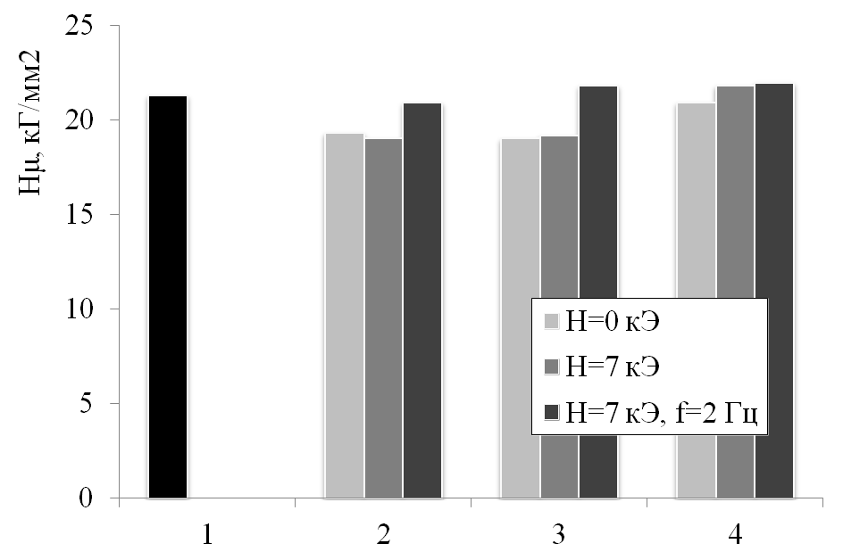
Расчеты производились по формуле: , где ζ – относительное изменение микротвёрдости; HV – значение микротвёрдости образца, выдержанного в МП; HV̥– исходное значение микротвёрдости.
Можно сделать следующие выводы, что увеличение относительного изменения микротвёрдости в ПМП 4% и в ИМП 15%.
1 – в состояние поставки; 2 – отжиг при 140°C; 3 – отжиг при 200°C; 4 – отжиг при 300°C.
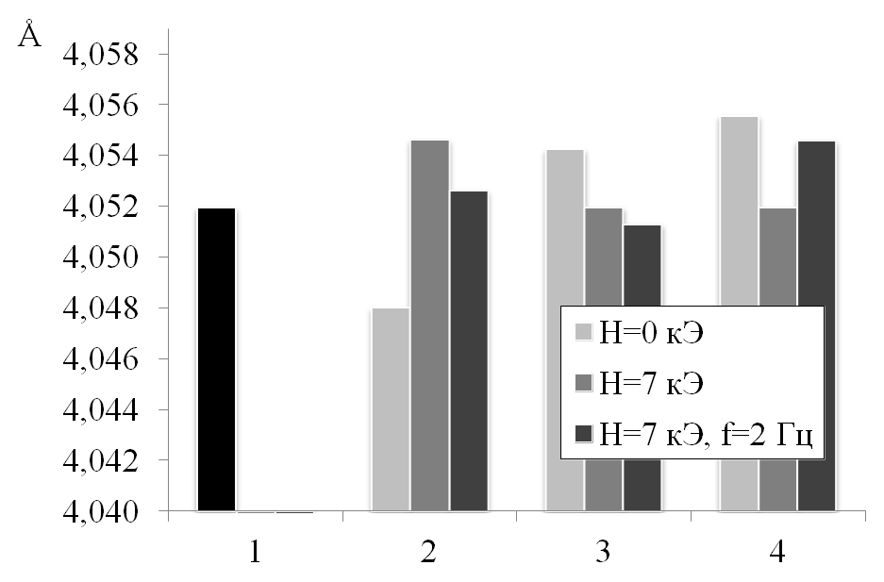
Далее рассмотрим получившиеся значения для дефрактограммы рентгеноструктурного анализа линии 311. Полученные значения представлены на слайде в виде диаграммы. Результаты рентгенографического анализа показали, измеренный параметр решетки чистого алюминия, отожженного в ПМП и ИМП, отличатся от параметра решетки чистого алюминия в состояние поставки в пределах 0,004 Å. Данное значение находится за пределами ошибки измерения. Обсуждаются механизмы влияния ПМП и ИМП на параметр решетки.
1 – в состояние поставки; 2 – отжиг при 140°C; 3 – отжиг при 200°C; 4 – отжиг при 300°C.
На основании полученных значений можно сделать следующие выводы:
1. Выполнено экспериментальное исследование влияния ПМП и ИМП амплитудой напряженности 7 кЭ и частотой 2 Гц на микротвердость, параметр решетки и РФА чистого алюминия при температурах отжига 140 °С, 200 °С и 300 °С и времени отжига 2 ч.
2. Наблюдается отрицательный МПЭ, приводящий к увеличению микротвердости до 4 % в ПМП и до 15 % в ИМП.
3. Анализ результатов, полученных рентгенографическим анализом показывает, что в зависимости от режима термомагнитной обработки параметр решетки чистого алюминия изменяется на 0,004 Å по сравнению с образцом в состоянии поставки.
4. Метод РФА показал, что при наложении ПМП и ИМП наблюдается смещение линий в сторону меньших углов, а полуширина всех линий увеличивается, что свидетельствует об искаженности кристаллической решетки.

Литература
- Загуляев Д.В., Коновалов С.В., Громов В.Е. Влияние слабых магнитных полей на микротвердость поликристаллического алюминия // Вестник ЮУрГУ. Серия: Математика. Механика. Физика. 2010. №9 (185).
- Загуляев Д.В., Коновалов С.В., Громов В.Е. Изменение микротвердости технически чистого алюминия А85 в импульсном магнитном поле // Вестник Челябинского Государственного университета.– 2010. – №12. – С. 21 – 24.

